COMO MEDIDA DE CONTINGENCIA ANTE DESABASTECIMIENTO DE INSUMOS Y PRODUCTOS ALIMENTICIOS SE SUSPENDERÁ EL PAE EN INSTITUCIONES EDUCATIVAS OFICIALES DE PASTO
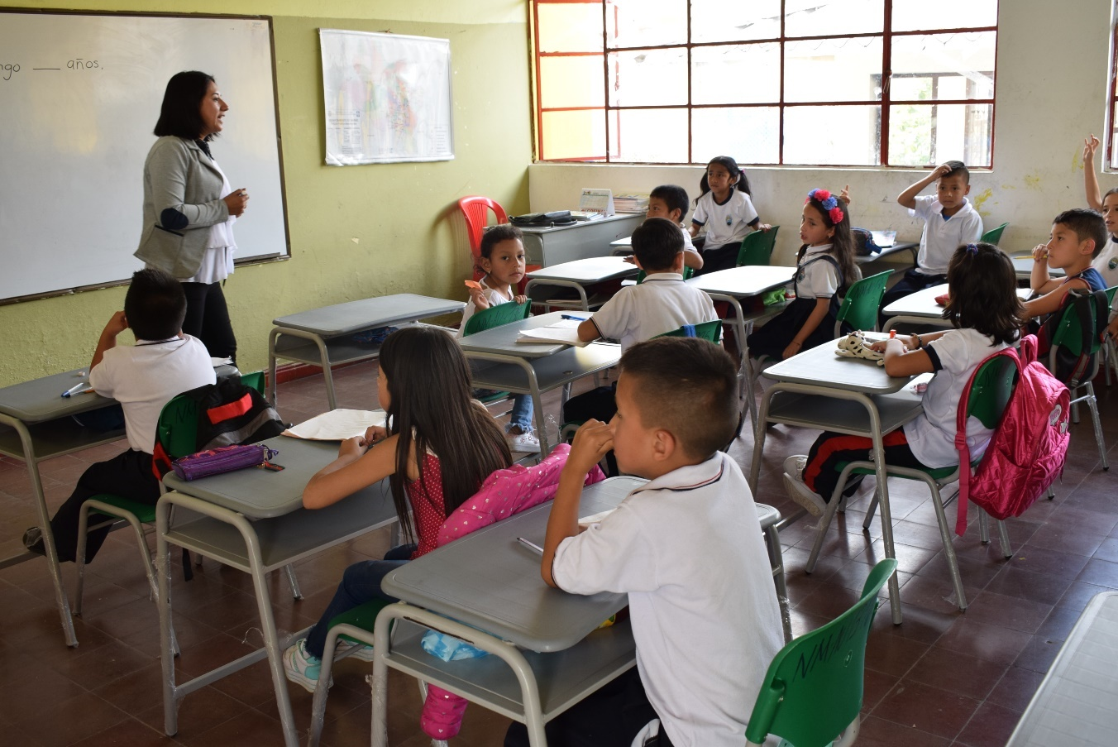
Ante las dificultades presentadas por los bloqueos que se presentan en la vía Panamericana y como medida de contingencia, la Secretaría de Educación, través de la circular 005, informó que se suspenderá el Programa de Alimentación Escolar PAE, en las instituciones educativas oficiales del municipio de Pasto a partir del próximo lunes 8 de abril hasta 5 días después de que se levante totalmente el paro indígena. La decisión no interrumpirá las clases.
El Secretario de Educación municipal, José Félix Solarte, precisó que la situación que se presenta en el departamento de Cauca ocasionó el desabastecimiento de insumos y productos necesarios para atender a más de 52 mil niños beneficiaros. Después de evaluar y explorar los mercados locales, el operador e interventor del PAE, concluyeron que no hay posibilidades de continuar con el cumplimiento de los parámetros establecidos por el Ministerio de Educación para la ejecución del Programa de Alimentación Escolar en Pasto.
“Existe una minuta patrón que debe guardar una serie de garantías y calorías en la dieta nutricional, y con las reservas que actualmente se tienen no podemos dar cumplimiento”, precisó el secretario de Educación. La circular 005 también prohíbe que se entreguen parcialmente alimentos en las instituciones que cuentan con reservas, las cuales deberán inventariarse, además, las manipuladoras de alimentos no prestarán sus servicios durante el periodo de suspensión del PAE.
Pese a la medida de contingencia establecida, el secretario de Educación precisó que se mantendrán las clases en los 48 centros escolares y 116 sedes educativas, e instó a los padres de familia para que durante los próximos días puedan acompañar el plan alimentario de los estudiantes. “Desde la Alcaldía de Pasto, a través de la Secretaría de Educación se está garantizando de diferentes maneras el transporte escolar para el sector rural, además del apoyo brindado a los docentes que laboran en los corregimientos del municipio para que puedan transportarse hasta las instituciones educativas”, agregó José Félix Solarte.
Información: Secretario de Educación José Félix Solarte. Celular: 3173651796
Somos constructores de paz

EN MESA TÉCNICA SE TRABAJA PARA AVANZAR EN LA APROBACIÓN DEL PROYECTO DE MEJORAMIENTO DE LA PLAZA DE MERCADO EL POTRERILLO
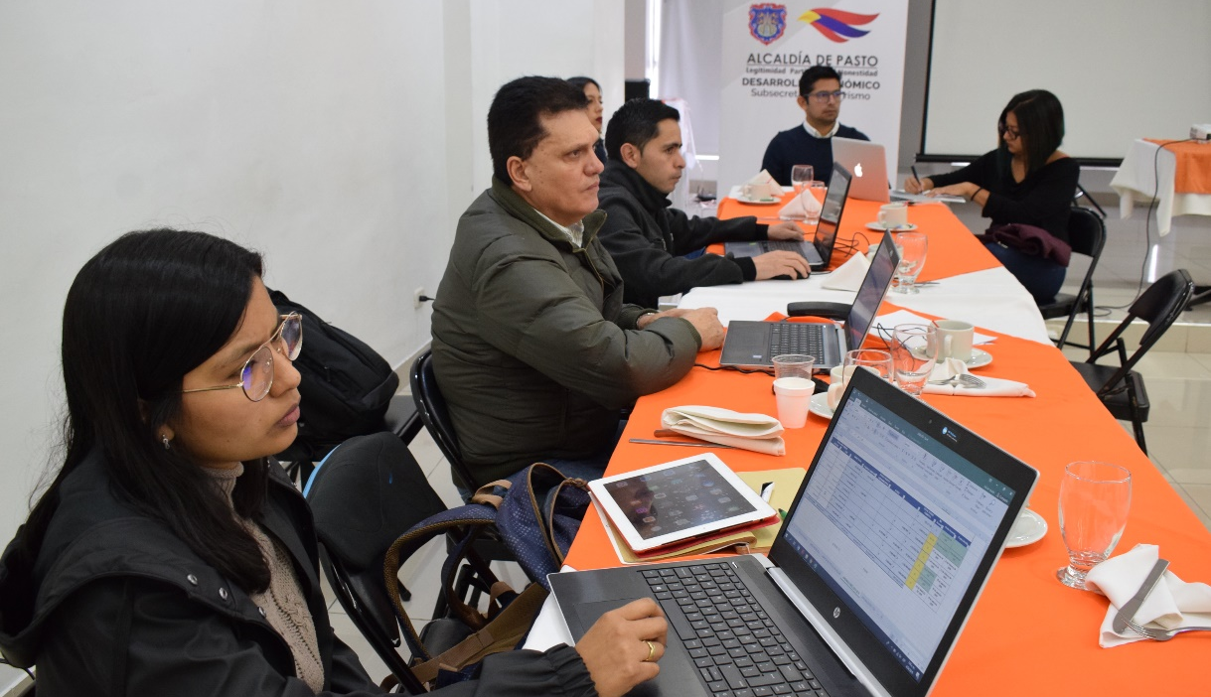
Con la presencia de representantes del Ministerio de Agricultura, Departamento Nacional de Planeación, Gobernación de Nariño, Contrato Plan y Alcaldía de Pasto se realizó una mesa técnica de trabajo para avanzar en la aprobación del proyecto de mejoramiento de la plaza de mercado El Potrerillo, el cual fue planteado en una inversión inicial de cerca de 20 mil millones y ahora se elevará a 30 mil millones de pesos.
Este proyecto beneficiará a más de 2.400 usuarios de Pasto y así como a quienes llegan desde 23 municipios de Nariño para comercializar sus productos. Cesar Plito, representante del Ministerio de Agricultura adscrito a la División de Bienes Públicos Rurales, encargado de revisar las áreas y los diseños de la plaza de mercado, destacó la importancia de este proyecto que traerá inversión y desarrollo para la región. “Luego de revisar el proyecto y de compararlo con otros escenarios en construcción de diferentes ciudades, Pasto tendrá una de las plazas más importantes y bonitas del país” señaló.
De igual forma Benjamin Carrascal representante del Sistema General de Regalías quien viene apoyando desde esta instancia nacional para sacar adelante la obra manifestó que este proyecto que tienen un gran impacto para la región pues es un modelo para mostrar a nivel nacional, con una importante estructura y detalles, que se están mejorando y acoplando a lo establecido en la ley.
Entre tanto el Secretario de Desarrollo Económico y Competitividad de Pasto, Nelson Leiton Portilla, destacó que este proyecto es bandera de la actual Administración y está liderado por el alcalde Pedro Vicente Obando Ordóñez con el importante apoyo de la Gobernación de Nariño. “Reconocemos que hay un interés muy grande por parte del Gobierno Nacional por sacar este gran proyecto adelante. Lo que aspiramos es que con este resultado se dé una viabilidad la cual será una confirmación de los recursos para este proyecto”, sostuvo el funcionario.
La ejecución de la construcción del centro de abastos contempla dos etapas: la primera será la construcción de la plaza y en la segunda etapa se cimentará el área del urbanismo. De esta manera la Administración Municipal avanza en la consolidación de las metas inmersas en el Plan de Desarrollo Pasto Educado Constructor de Paz.
Información: Secretario de Desarrollo Económico, Nelson Leiton Portilla. Celular: 3104056170
Somos constructores de paz
CON ÉXITO SE LLEVÓ A CABO JORNADA DE ATENCION INTEGRAL A POBLACIÓN MIGRANTE VENEZOLANA RESIDENTE EN EL MUNICIPIO DE PASTO
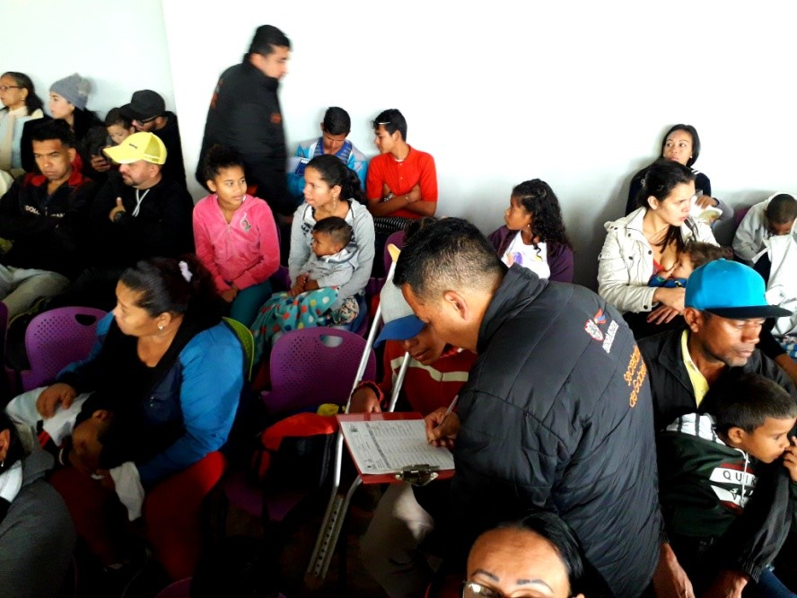
La Alcaldía de Pasto, a través de la Secretaría de Gobierno en articulación con todas las entidades que hacen parte de la Mesa de coordinación y atención a población migrante venezolana, llevaron a cabo la jornada de atención integral para esta población que reside o se encuentra de paso en el municipio.
Esta jornada permitió un mayor acercamiento a través de una atención y orientación directa de los servicios que prestan las secretarías de Salud y Educación, Bienestar Familiar, Consejo Noruego para Refugiados, Defensoría del Pueblo, Pastoral Social, Fundación Proinco entre otras presentes.
“Fue una jornada productiva, para más de 300 personas que durante todo el día estuvieron participando. Es necesario recalcar que la participación hace que estos espacios sean de total interés y que se vuelvan a desarrollar para beneficio de ellos” recalcó el subsecretario de Convivencia y Derechos Humanos, Víctor Hugo Domínguez.
Cristina Varón Porras Directora Ejecutiva de la Fundación Proinco, manifestó que a través de la articulación que se ha realizado en la mesa municipal de atención a la población migrante liderada por la Secretaría de Gobierno todas las entidades se han reunido para brindar servicios y acompañar a esta población.
Por su parte, Josué Ferre Coordinador Departamental de COLVENZ Nariño manifestó que esta jornada se realizó gracias al esfuerzo que han hecho diferentes entidades para mitigar la problemática que viven los venezolanos. “Esto permite que ellos reciban una orientación en salud, educación y migración. Nosotros como venezolanos tenemos mucho que agradecer porque nos han tenido en cuenta para estas jornadas de atención despejando las dudas que tenemos frente a distintos trámites”, expresó.
Información: Subsecretario de Convivencia y Derechos Humanos, Víctor Hugo Domínguez Celular: 3183500457
Somos constructores de paz

ALCALDÍA DE PASTO SE REUNIÓ CON LOS PROPIETARIOS DE LAS 47 ESTACIONES DE SERVICIO PARA EVALUAR MEDIDAS DE CONTROL EN LA LLEGADA DE COMBUSTIBLE
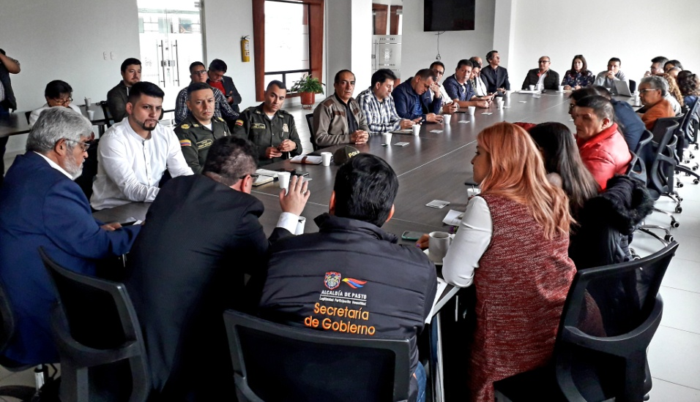
La Alcaldía de Pasto, a través de la Secretaría de Gobierno convocó a una mesa de trabajo con los propietarios y representantes de las 47 estaciones de servicio del municipio, donde se escuchó todos los planteamientos frente a las dificultades que han tenido con respecto a la llegada del combustible por el bloqueo de la vía panamericana en el departamento del Cauca.
El alcalde de Pasto (e), Nelson Leiton Portilla, manifestó que hubo gran participación por parte de las estaciones de servicio, “el propósito de esta reunión fue darles a conocer a los propietarios y administradores la situación real del departamento del Cauca, así mismo conocer de ellos como pueden entrar apoyar en este escenario de crisis que estamos viviendo en la ciudad como también plantear ideas para poder concretar en el uso racional del combustible”
“queremos que el poco combustible que está llegando lo podamos realmente utilizar de manera adecuada, esta fue una reunión que permitió entrar a concertar y hacer reflexión sobre cómo todos debemos tener la corresponsabilidad en lo que está viviendo el municipio de Pasto, el departamento de Nariño” puntualizó
El mandatario local (e) indicó que se pretende generar unas mejores condiciones para la distribución del combustible, “se plantearon diferentes propuestas encaminadas a tener un mayor control y abastecimiento de combustible en el municipio, desde la administración municipal se evaluará y se determinará cuál es la más viable para su implementación y que lleve a una solución”
Desde la administración municipal en articulación con la Policía Metropolitana se continúa realizando los debidos controles a las estaciones de servicio donde llega combustible y así contrarrestar cualquier situación que pueda afectar la sana convivencia y la seguridad del municipio.
Información: Secretaria de Gobierno, Carolina Rueda Noguera Celular: 3137652534
Somos constructores de paz

CONFERENCIA EPISCOPAL EXPRESÓ RECEPTIVIDAD ANTE LA PETICIÓN DEL ALCALDE DE PASTO DE SER MEDIADORA ENTRE EL GOBIERNO NACIONAL Y LA MINGA INDÍGENA DEL CAUCA
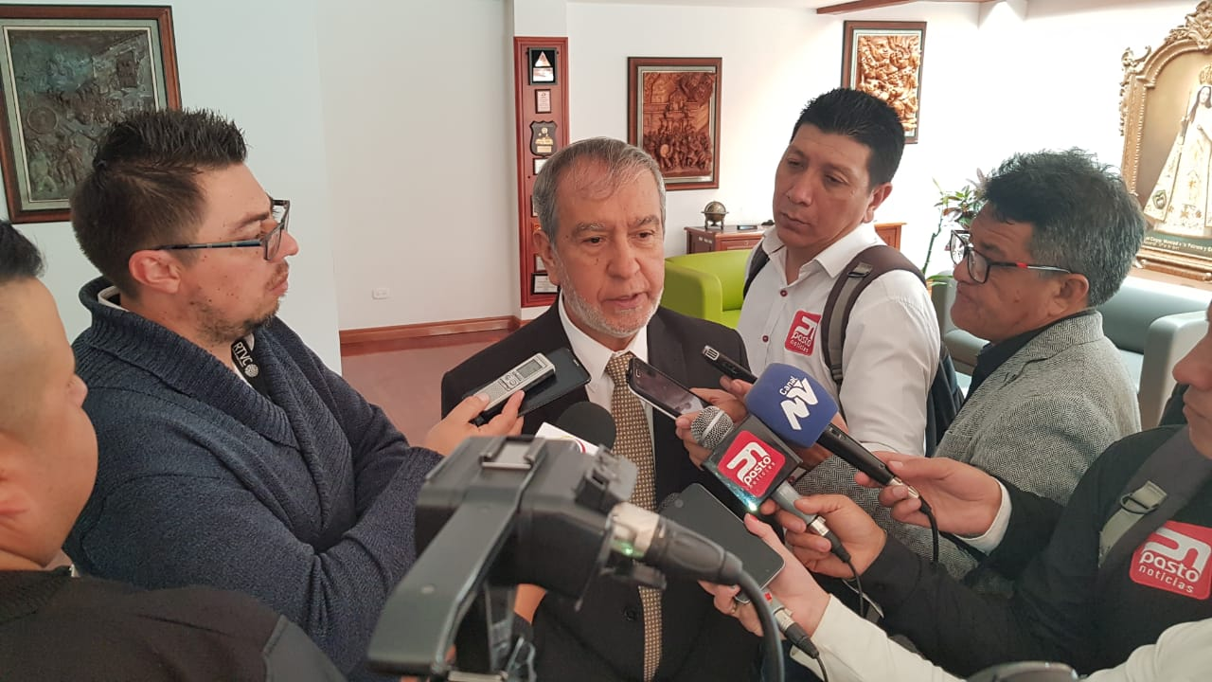
Con gran acogida y receptividad atendió el Secretario General de la Conferencia Episcopal, Monseñor Elkin Fernando Álvarez Botero, la petición presentada por el alcalde de Pasto Pedro Vicente Obando Ordóñez, frente a la necesidad de contar con la mediación de la iglesia católica colombiana, en la solución negociada del paro en el departamento del Cauca.
El diálogo sostenido por el mandatario local este miércoles 3 de abril en Bogotá, con el alto dignatario del Episcopado, representa un camino de esperanza en el proceso de acercamiento que debe propiciarse entre las partes involucradas en este conflicto, para la resolución pacífica del mismo.
Por su parte, el alcalde de Pasto ratificó ante el Secretario Episcopal, la postura de unidad regional que se ha ido consolidando con el respaldo de distintos sectores políticos, sociales y gremiales de Nariño, bajo el propósito de articular esfuerzos, voluntades y alternativas que permitan el cese de este conflicto, y la recuperación del departamento de Nariño, ante los efectos de esta crisis humanitaria y socio-económica, además de las múltiples limitaciones de desarrollo en la región.
Se espera que, en las próximas horas, el Presidente de la Conferencia Episcopal, Monseñor Oscar Urbina Ortega, emita su pronunciamiento sobre el papel que cumplirá la iglesia católica en este proceso de mediación.
Posterior a la misión adelantada por el mandatario local en la ciudad de Bogotá, el dignatario se desplazó hasta la capital del departamento del Cauca, donde sostuvo un encuentro con el Arzobispo de Popayán, Monseñor Luis José Rueda Aparicio, quien expresó su voluntad de coadyuvar en los propósitos planteados por el burgomaestre de Pasto.
Somos constructores de paz

EN PUESTO DE MANDO UNIFICADO SE BUSCAN ACCIONES PARA MITIGAR IMPACTOS DE BLOQUEO EN LA VÍA PANAMERICANA
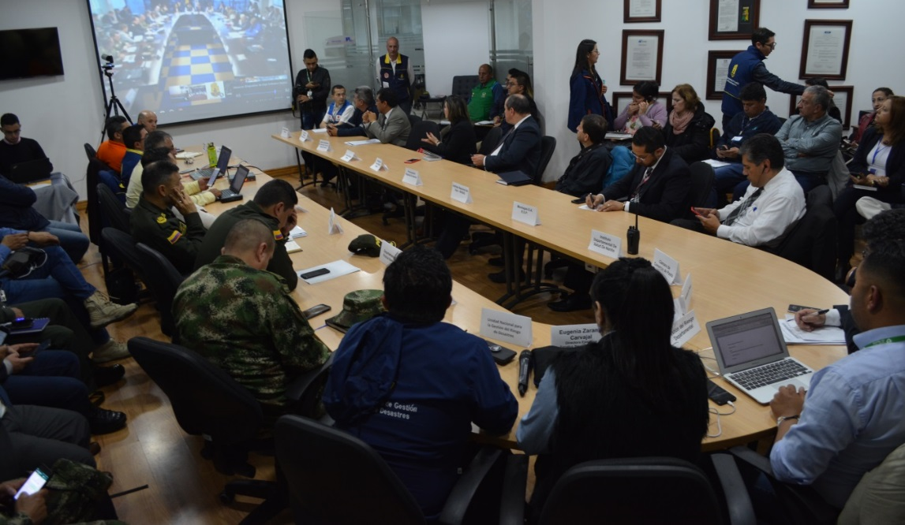
Representantes de más de 25 instituciones públicas y privadas, entre ellos el alcalde de Pasto (e) Nelson Leiton Portilla, participaron del tercer Puesto de Mando Unificado –PMU-, propuesto para entregar al gobierno nacional, información actualizada con respecto a la situación de emergencia que atraviesa el sur occidente de Colombia. En esta ocasión, se enlazaron los PMU instalados en Bogotá, Cali, Popayán y el corregimiento de Mondomo.
En la jornada, se atendieron las inquietudes de los voceros de Nariño, Cauca y Valle y se generaron respuestas, frente a temas de movilidad y transporte, abastecimiento de combustible y de insumos prioritarios en salud; como también se escuchó el pronunciamiento de los gremios.
Con respecto a la escasez de combustible y GLP, el Alcalde de Pasto (e) Nelson Leiton Portilla, señaló que desde Nariño, se ha planteado la posibilidad de habilitar un corredor humanitario que conecte San Miguel (Putumayo)-Lago Agrio y Ecuador, para el transporte de los mismos. “Es una propuesta que quedó para el estudio, porque es un proceso que implicaría se otorguen unos permisos de tránsito internacional y unas gestiones ante la DIAN”.
Se dio a conocer que este jueves 04 de abril, con el apoyo de la Fuerza Aérea, se transportarán insumos prioritarios desde Bogotá a Pasto, entre los que se destacan 2 toneladas de medicamentos; a su vez, desde la capital de Nariño saldrán 9 toneladas de panela con destino a Cali y se espera que el próximo fin de semana llegue combustible a la capital nariñense.
En una voz unificada, los tres departamentos reiteraron ante el gobierno nacional la solicitud de declarar estado de emergencia. “Es una situación que debe ser evaluada, dadas las consecuencias tan complejas que está teniendo esta región”, dijo, el alcalde (e) Nelson Leiton Portilla, quien durante la jornada también enfatizó en la necesidad de que Satena vuelva a operar en Pasto, teniendo en cuenta esta crisis. “Se requiere que de una vez se evalué la posibilidad de que el aeropuerto de Ipiales sea declarado alterno”, puntualizó.

Somos constructores de paz

GOBIERNO MUNICIPAL DIALOGÓ CON EL GREMIO DE TAXISTAS FRENTE A LA CONTINGENCIA POR EL PARO EN EL CAUCA
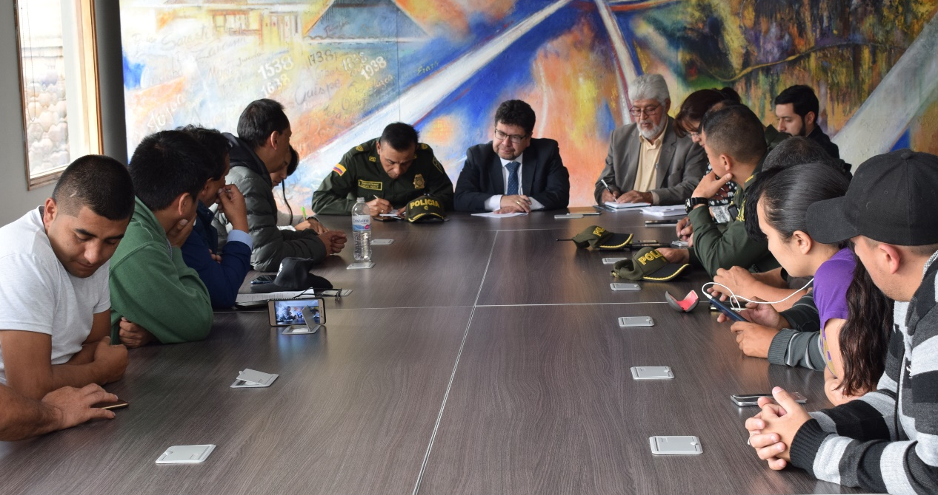
El alcalde (e) de Pasto, Nelson Leiton Portilla, escuchó los planteamientos expuestos por una comisión del gremio de taxistas, frente a las dificultades de mayor preocupación para este sector, ante los efectos generados por el bloqueo de la vía panamericana en el departamento del Cauca.
La comisión de taxistas solicitó un diálogo con los propietarios de las estaciones de combustibles, en procura de obtener prioridad en el acceso a este servicio y así garantizar el transporte público a la ciudadanía.
En esta oportunidad, el alcalde encargado de Pasto, expresó que el gobierno municipal no es ajeno a las problemáticas y al impacto negativo de la crisis derivada del paro; no obstante, enfatizó que la situación de crisis no solamente está afectando a los agremiados del transporte público, sino a todos los sectores sociales, gremiales, productivos y económicos del municipio.
En ese sentido, el funcionario informó a los agremiados del transporte público, frente a los esfuerzos que ha estado realizando el gobierno local, para mitigar la crisis que actualmente se presenta, adoptando medidas de contingencia que hasta la fecha han permitido la continuidad de las actividades escolares en las instituciones y centros educativos, incluyendo la prestación del servicio de alimentación escolar; no se han presentado mayores complicaciones en el tema hospitalario y se ha mantenido la prestación de servicios públicos domiciliarios como el agua potable y la energía.
Los representantes del gremio reconocieron la disposición del gobierno municipal para atender el diálogo y escuchar a los transportadores. “Asistiremos a una reunión con la administración municipal y los distribuidores de combustible minoristas, para encontrar fórmulas de solución. Queremos que el gobierno nacional entienda lo que estamos viviendo en el departamento de Nariño y habilite el diálogo con la minga indígena, para que retomemos nuestro trabajo pese a las cuantiosas pérdidas económicas”, expresaron.
Por su parte, el comandante Operativo de la Policía Metropolitana San Juan de Pasto, Teniente Coronel Freddy Pérez, anunció que se reforzarán las acciones de control y vigilancia en las estaciones de servicio de combustible, para evitar confrontaciones entre los usuarios e impedir la venta ilegal de gasolina. “Invitamos a los habitantes de Pasto, para que pongan en conocimiento todas las situaciones irregulares frente a la comercialización de combustible. Están habilitadas las líneas 123, para que la ciudadanía entregue la información pertinente frente a este tema”, explicó el oficial.
Somos constructores de paz

Compartimos la siguiente nota de la Unidad Nacional para la Gestión de Riesgo de Desastres
A TRAVÉS DE PUENTE AÉREO HUMANITARIO, INICIA MOVILIZACIÓN DE INSUMOS PARA ABASTECIMIENTO EN EL SUR DEL PAÍS
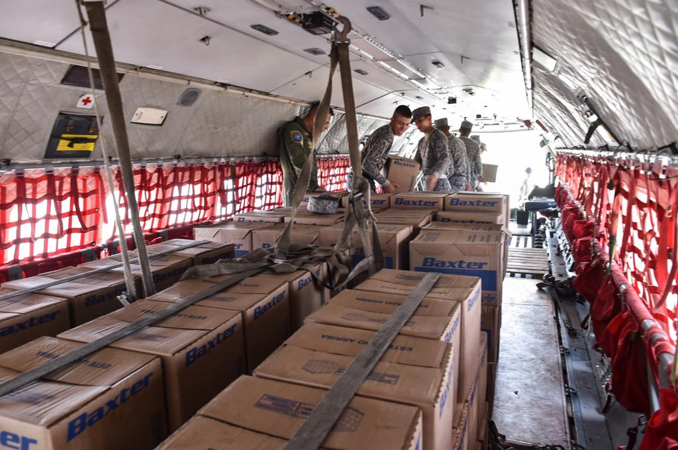
En cumplimiento de las instrucciones impartidas por el presidente Iván Duque Márquez y tras la última sesión de los Puestos de Mando Unificados instalados y activos a través de la Unidad Nacional para la Gestión del Riesgo de Desastres – UNGRD, en la Sala de Crisis Nacional en Bogotá, Cali, Popayán, Pasto, Mondomo, hoy desde la madrugada y a través de la Fuerza Aérea Colombiana inició la movilización de insumos a través del Puente Aéreo Humanitario que permitirá mantener los esfuerzos del Gobierno Nacional para abastecer al sur del país.
Es así como al momento, a través de un avión Hércules C130 y desde el Comando Aéreo de Transporte Militar – CATAM en Bogotá, se inicia el desplazamiento de 32.2 toneladas de insumos, de las cuales 19 (13.4 toneladas de bienestarina y 5.6 ton. de medicamentos) ingresarán para abastecer necesidades de la red hospitalaria y de insumos nutricionales requeridos por el Instituto Colombiano de Bienestar Familiar. Las otras 13.2 toneladas de insumos y pasajeros, entre ellos 26 menores de edad con sus respectivos acompañantes del ICBF, saldrán hacia la zona centro del país.
Entre tanto, a través de la vía alterna, con el apoyo de las caravanas humanitarias lideradas por las Secretarías de Salud de los departamentos de Cauca y Nariño, el acompañamiento de la Policía y el Ejército Nacional para mantener las condiciones de seguridad y de las diferentes entidades del Sistema Nacional de Gestión del Riesgo de Desastres, continua la movilización de insumos hacia esta zona del sur del país.
Desde la Sala de Crisis Nacional y los Puestos de Mando Unificado, se mantienen las coordinaciones necesarias entre las diferentes entidades nacionales, departamentales y los gremios para atender los requerimientos que desde la región sur del país se han dado por cuenta del bloqueo en la vía Panamericana.

HOY SE PREMIARÁ A LOS GANADORES DEL CONCURSO DE PERIODISMO ‘SILVIO LEÓN ESPAÑA’ 2019
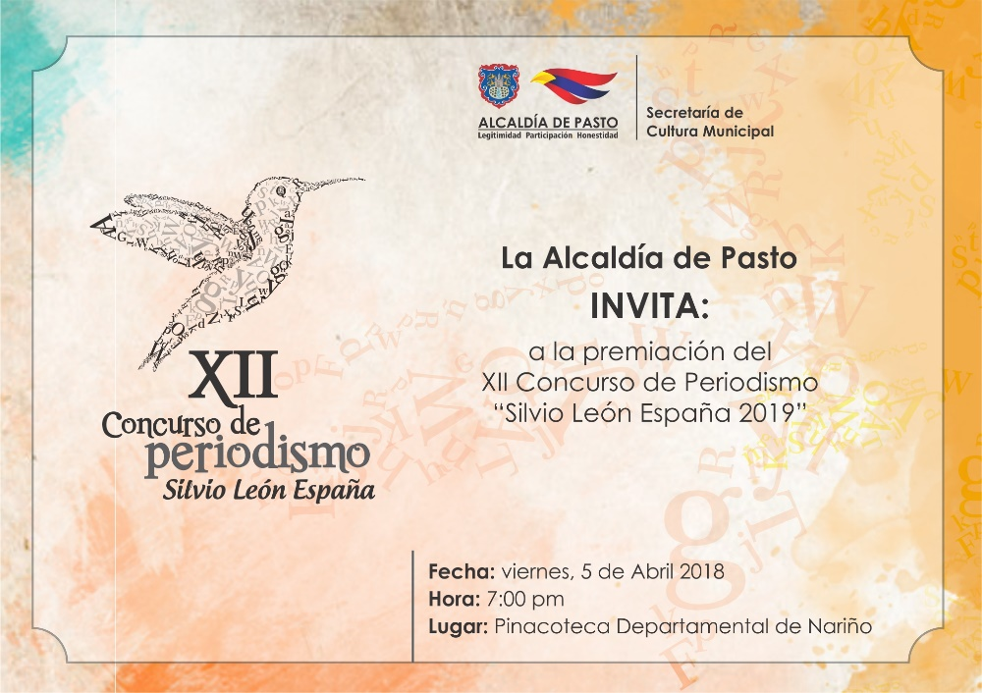
La Alcaldía de Pasto, a través de la Secretaria de Cultura, invita a periodistas, comunicadores sociales, caricaturistas, reporteros gráficos y a comunidad en general, a la proclamación y premiación de ganadores del XII Concurso municipal de Periodismo "Silvio León España" 2019, que se realizará este viernes 5 de abril del 2019, en la Pinacoteca Departamental de Nariño.
El certamen establecido mediante Acuerdo del Concejo municipal, permitirá la evaluación de 23 trabajos periodísticos, en las categorías de radio, televisión, prensa (impresa), periodismo digital, caricatura y reportería gráfica, que acudieron a la convocatoria en la versión 2019.
Además de la premiación por categorías, la Alcaldía de Pasto, exaltará el trabajo periodístico a "Toda una vida" y otorgará un reconocimiento al ‘Periodismo Cultural’ en la región.
Información: Secretario de Cultura, José Aguirre Oliva. Celular: 3012525802
Somos constructores paz

“FUSIÓN ARTE” PRESENTARÁ HOY SU OBRAS EN EL PUNTO DE INFORMACIÓN TURÍSTICA DE PASTO
La Alcaldía de Pasto a través de la Secretaría de Desarrollo Económico, invita a propios y visitantes a participar de la Muestra Artesanal con la marca “Fusión Arte”, este 5 de abril, en el Punto de Información Turística de Pasto, apoyando así la promoción turística de del municipio de Pasto.
La Muestra Artesanal “Fusión Arte”, es una técnica que combina el arte en alto relieve, utilizando cerámica sobre madera; una obra que muestra el entorno y la vida del pueblo andino; sus costumbres, su vestido y su naturaleza.
La jornada que iniciará este viernes desde las 9:00 de la mañana, es totalmente gratuita y permitirá impulsar la gastronomía, artesanía y cultura de la capital nariñense.
Información: Subsecretaria de Turismo, Amelia Basante. Celular: 3177544066
Somos constructores paz
LA ALCALDÍA DE PASTO CONVOCA A JORNADA DE CAPACITACIÓN TRIBUTARIA GRATUITA
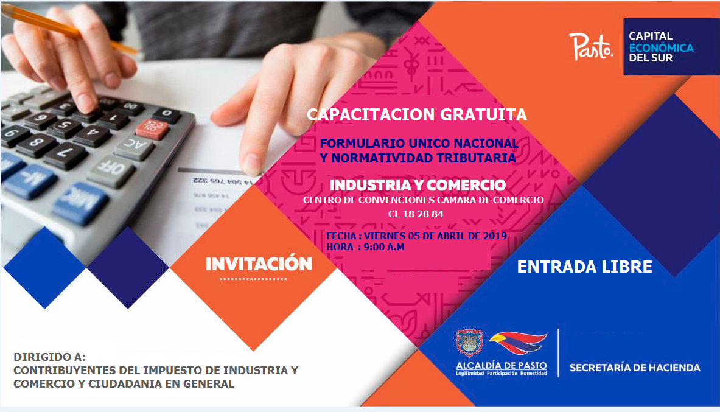
La Alcaldía de Pasto, a través de la Secretaría de Hacienda convoca a los contribuyentes del impuesto de industria y comercio y a la ciudadanía en general, a participar de la capacitación tributaria gratuita que se llevará a cabo el próximo viernes 5 de abril.
En esta capacitación se dará orientación relacionada con el diligenciamiento del formulario único nacional para presentación y pago de la Declaración privada del impuesto de industria y comercio y su complementario de avisos y tableros, en el municipio de Pasto.
Durante la jornada también se brindará información correspondiente a normatividad tributaria territorial. La capacitación se realizará a partir de las 9:00 a.m., en el Centro de Convenciones de la Cámara de Comercio de Pasto.
Información: Secretaria de Hacienda, Amanda Vallejo. Celular: 3004474048
Somos constructores paz

EL VIERNES 5 DE ABRIL INICIA EL PAGO DEL SUBSIDIO ECONÓMICO A BENEFICIARIOS DEL PROGRAMA COLOMBIA MAYOR
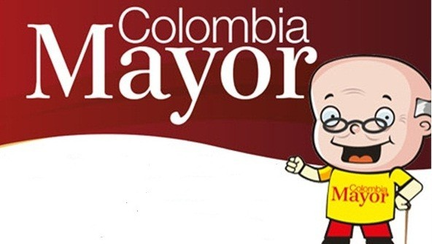
La Secretaría de Bienestar Social, comunica a los beneficiarios del “Programa Colombia Mayor” que, a partir del 5 hasta el 22 abril del presente año, se cancelará la nómina correspondiente al mes de marzo 2019, a los adultos mayores beneficiarios del programa.
Los pagos establecidos corresponden a una mensualidad a cancelarse por un monto de $ 75.000 mil pesos, por lo cual se reitera a los beneficiarios que el NO COBRO, de dos giros consecutivos conlleva al retiro del programa en mención.
Como resultado de las gestiones adelantadas por el gobierno municipal en cabeza del alcalde Pedro Vicente Obando Ordóñez y la participación activa de la comunidad, en la presente nómina se cancelarán los subsidios retroactivos de la vigencia 2018 y los subsidios de enero de 2019, los cuales fueron pagados en febrero de 2019; con respecto a los pagos que quedaron pendientes del mes de febrero del presente año, se estarán programando en mayo, previo estudio y autorización del Ministerio del Trabajo.
CRONOGRAMA ZONA URBANA
Se informa a la comunidad, que el horario de atención, es de lunes a viernes de 8:00 a.m – 12 md y de 2 pm – 6 pm, como también los días sábados, en horario de 8:00 a.m – 12 md, conforme al siguiente cronograma de pagos.

DE ACUERDO AL PRIMER APELLIDO
LETRA DEL PRIMER APELLIDO | FECHA DE PAGO
A, B, | 5 de ABRIL 2019
C, D | 8 de ABRIL 2019
E, F, G, H | 9 de ABRIL 2019
I, J, K, L | 10 de ABRIL 2019
L, M N, Ñ | 11 de ABRIL 2019
O, P, Q, R | 12 de ABRIL 2019
S, T, U, V | 15 de ABRIL 2019
W, X, Y, Z | 16 de ABRIL 2019
PENDIENTES POR COBRAR | 17, 20 y 22 de ABRIL 2019

PUNTOS DE PAGO EFECTY – SERVIENTREGA

Se invita a los beneficiarios del programa Colombia Mayor, a cobrar en los distintos puntos de pago, aclarando que se han autorizado 31 puntos de atención para que cobren en el LUGAR MÁS CERCANO A SU DOMICILIO

COMUNA | PUNTOS DE PAGO
Comuna 1 | Santiago (Cra 23 N. 11 – 64 LC)
 | Avenida Las Américas (Cra 19 N. 14 - 21)
Las Américas Centro, por el CESMAG
(Cra 21 # 13 A – 89)
Comuna 2 | Fátima (Cll 17 N. 13 -76)
Comuna 3 | Villa Flor Mz 17 Cs 28
 | Miraflores Diagonal 16 C # 1E - 55
 | Lorenzo Cra 2 # 17 – 98
Comuna 4 | Santa Barbará Cra 3 A CLL 21 C # 21 B 122
 | Avenida Idema Calle 18 A # 10 – 03
 | Terminal Pasto (Cra 6 N. 16 B – 50 Local 120)
Comuna 5 | Chambú II Mz 27 Cs 9
 | Pilar Cra 4 N. 12 A 20
 | Potrerillo (Cra 7 # 15 – 77)
Comuna 6 | Tamasagra Mz 14 Cs 18
 | Avenida Boyacá Cll 10 B N. 22 – 02
Comuna 7 | Parque Infantil (Cll 16 B N. 29 -48)
Centro Comercial Bombona local 1
(Cll 14 # 29 – 11 Local 1)
Comuna 8 | Avenida Panamericana  (Cll 2 # 33 – 09)
 | Avenida Los Estudiantes Local 2 Cll 20 # 35 – 15
Comuna 9 | Vía Hospital San Pedro (cll 16 N. 37 -07)
 | Maridiaz Frente a la Universidad Mariana
Comuna 10 | Emas Cra 24 # 24 – 23
 | Centenario Cra 19 # 23-41
 | Nueva Aranda Mz B 4 Cs 15
Comuna 11 | Torres de San Luis Cra 39 # 28-25
 | Avenida Santander cra 21 # 21 -87
 | Corazón de Jesús Mz 18 Cs 8
Comuna 12 | Avenida Colombia junto al Batallón Boyacá  (Cll 22 N. 15 – 25)
Encano | Efecty El Encano
Obonuco | Efecty Obonuco
Catambuco | Efecty Catambuco

CRONOGRAMA DE PAGOS ZONA RURAL
Para el caso de los adultos mayores que residen en los corregimientos de Pasto, se solicita cobrar en su respectivo sector, a partir del 15 al 16 de abril, conforme al cronograma establecido.
FECHA | CORREGIMIENTO | N. DE PERSONAS | LUGAR DE PAGO | HORARIO
martes 09 abril 2019 | La Caldera | 112 | Salón Comunal | 8:00 AM a 10:00 AM
 | Genoy | 169 | Salón Comunal del Cabildo Indígena | 11:00 AM a 3:00 PM
miércoles 10 abril 2019 | Mocondino | 197 | Salón Comunal | 8:00 AM a 12:00 M
 | Jamondino | 139 | Escuela Centro Educativo | 2:00 PM a 5:00 PM
jueves 11 abril 2019 | Santa Bárbara | 298 | Salón Comunal | 8:00 AM a 12:00 M
 | Socorro | 132 | Salón Comunal | 1:00 PM a 5:00 PM
viernes 12 abril 2019 | Gualmatan | 105 | Salón Cultural | 8:00 AM a 10:00 AM
 | Jongovito | 56 | Salón Comunal | 11:00 AM a 1:00 PM
sábado 13 abril 2019 | Cabrera | 131 | Salón Comunal | 8:00 AM a 10:00 AM
 | Buesaquillo | 235 | Institución Educativa | 11:00 AM a 3:00 PM
lunes 15 abril 2019 | La Laguna | 246 | Salón Comunal | 7:00 AM a 12:00 M
 | San Fernando | 141 | Institución Educativa | 2:00 M a 5:00 PM
martes 16 abril 2019 | Morasurco | 88 | Salón Comunal | 8:00 AM a 10:00 AM
 | Mapachico | 59 | Salón Comunal | 11:00 M a 1:00 PM
Para mayor información se sugiere a los beneficiarios, consultar en cada nómina, la fecha y el punto de pago asignado, a través de la página web oficial de la Alcaldía de Pasto: www.pasto.gov.co/ tramites y servicios/ bienestar social/ Colombia Mayor /ingresar número de cédula/ arrastrar imagen/ clik en consultar.
Se recuerda a los beneficiarios del programa que para realizar el respectivo cobro es indispensable: Presentar la cédula original, únicamente para el caso de las personas mayores con discapacidad que no pueden acercarse a cobrar, deben presentar PODER NOTARIAL, con vigencia del mes actual (abril), además debe presentar cédula original tanto del beneficiario/a como del apoderado/a.
Igualmente, pueden dirigirse hasta las instalaciones del Centro Vida para el Adulto Mayor, ubicado en la Secretaría de Bienestar Social, barrio Mijitayo Cra 26 Sur (antiguo Inurbe) o comunicarse a la siguiente línea telefónica: 7244326 ext 1806
Información: subsecretaria de Gestión y Proyectos, Magaly Arteaga Romero. Celular: 316 6291147
Somos constructores paz

Oficina de Comunicación Social
Alcaldía de Pasto

